Brazil

- Otvori udžbenik na 159. stranici.
- Napišite naslov u bilježnicu
- Otvorite atlas na 30. (Južna Amerika) i 31. (Porječje Amazone) stranici.

- Uz pomoć atlasa i geografske karte Južne Amerike odredi geografski smještaj i položaj Brazila.
GEOGRAFSKI SMJEŠTAJ
- polutke: ______________________________________________________________
- toplinski pojasevi: ______________________________________________________
GEOGRAFSKI POLOŽAJ
- ________________ ocean
- _________________ Amerika (prema društvenoj podjeli)
- _________________ Amerika (prema prirodnoj podjeli)

- Riješi sljedeće zadatke.
Objasni zašto je u Brazilu službeni jezik Portugalski.
___________________________________________________________________________
Objasni kako je crna rasa stigla u Brazil.
______________________________________________________________________________________________________________________________________________________
Objasni kakav je prostorni razmještaj stanovništva u Brazilu.
______________________________________________________________________________________________________________________________________________________

- Pogledaj video na sljedećoj poveznici, a zatim riješi tablicu.
https://www.youtube.com/watch?v=K3cDe5agA0Q
AMAZONIJA
ŠTO SAM ZNAO? | ŠTO ŽELIM ZNATI? | ŠTO SAM NOVO SAZNAO?
- Riješi kviz na sljedećoj poveznici.
https://wordwall.net/hr/resource/2026215/geografija/brazil-tropska-ki%c5%a1na-%c5%a1uma
- Pročitaj odlomak „Slabo naseljena unutrašnjost“ (160. stranica u udžbeniku i riješi sljedeći zadatke.
Navedi ime najvećeg gradskog središta i objasni što je potaklo njegov razvoj.
____________________________________________________________________________________________________________________________________________________________________
Koji je glavni grad Brazila i objasni što je potaklo njegovu izgradnju.
____________________________________________________________________________________________________________________________________________________________________

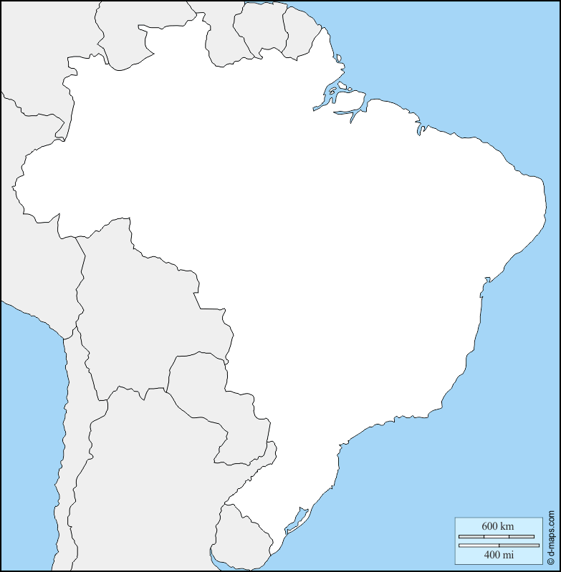
Uz pomoću atlasa napiši imena brazilskih gradova koji su označeni na priloženoj geografskoj karti.
1- _________________________________
2- _________________________________
3-_________________________________
4-_________________________________
5-_________________________________
6- _________________________________
Pronađi u atlasu glavni grad Brazila i označi ga na priloženoj geografskoj karti brojem 7!
6
5
3
4
2
1

- Pročitaj odlomak „Jako gospodarstvo, ali mnogo siromašnih“ (163. stranica u udžbeniku) i u nekoliko rečenica opiši brazilsko gospodarstvo.
______________________________________________________________________________________________________________________________________________________________________________________________________________________________________________________

- Pogledaj video na sljedećoj poveznici i odgovori na sljedeća pitanja.
https://www.youtube.com/watch?v=fHWgYsRlRJw
Što su FAVELE?
____________________________________________________________________________________________________________________________________________________________________
Kako se zove FAVELA u Rio de Janeiru?
___________________________________________________________________________

- Riješi zadatke u radnoj bilježnici.

